Об интегральном уравнении, возникающем в биологической модели после замыкания третьей степени
Гаджиев С.Р., Никитин А.А.

1. Введение
Интегральное уравнение, являющееся главным предметом изучения в настоящей статье, возникло в пространственной биологической модели Ульфа Дикмана и Ричарда Лоу, [1]-[5]. Вкратце опишем основные моменты данной модели. Более подробное описание, адаптированное под математическую задачу, можно найти в статьях авторов [6],[7].
Рассматривается одновидовое сообщество в некоторой области $A ⊂R^{n}$. Биологические особи могут рождаться, умирать от конкуренции с другими особями или от неблагоприятного воздействия окружающей среды. Воздействие среды задаётся некоторыми биологическими параметрами: $d ≥0$ – гомогенная естественная смертность, $d'≥0$ – интенсивность воздействия конкурирующих индивидов, $b≥0$ – интенсивность рождения новых индивидов. Пространственное взаимодействие между особями характеризуется двумя радиально-симметричными функциями – $m(ξ)$ и $w(ξ)$, которые отвечают соответственно распределениям рождаемости и смертности относительно расстояния до рассматриваемого индивидуума.
Поскольку взаимодействие с другими индивидами локально, судьба каждого объекта определяется его локальным окружением. Таким образом, можно рассматривать разные статистики, основанные на средней плотности появления в паттерне тех или иных пространственных структур:
- Самая простая пространственная структура – это синглет. Средняя плотность появления стоящих обособленно индивидов некоего вида в области существования попросту равняется средней плотности распределения существ рассматриваемого вида.
- Также рассматривается плотность пар индивидов, принадлежащих к видам $i$ и $j$ (при этом $i$ может быть равно $j$, в этом случае индекс опускается) которые находятся на векторном расстоянии $ξ$друг от друга. Таким образом, плотность пар даёт информацию об окружении индивида для разных видов. При этом близлежащее окружение часто является изотропным, то есть нету особого направления в пространстве, по которому выстраивался бы паттерн. В таких случаях разумно рассматривать среднюю плотность пар индивидов по угловым координатам, то есть плотность пар индивидов, расположенных на расстоянии $r=\left|ξ\right|$ друг от друга.
- Кроме пар, можно рассматривать пространственные структуры, состоящие из трёх индивидов. Например, представители видов $j$ и $k$, отстоящие на векторы $ξ$ и $ξ'$, соответсвенно, от индивида, относящегося к виду $i$. В изотропном окружении, подобная треугольная конфигурация описывается тремя радиусами $r$, $r'$ и $r^{''}=\left|ξ^{'}-ξ\right|$, отвечающими трём сторонам построенного на индивидах треугольника.
Таким образом, для любого паттерна $p$ можно определить плотности корреляции порядка $m$:
$$C_{i_{1}…i_{m}}\left(ξ_{1},…,ξ_{m-1},p\right)=\frac{1}{A}\int_{A}{p_{i_{1}}(x)}\prod_{j=2}^{m}{p_{i_{j}}\left(x+ξ_{j-1}\right)}dx,$$
здесь $A$ – область, в которой находятся индивиды, а $ξ_{j}$ – дистанция между первым и $(j+1)$-м индивидами. Область $A$ может быть, например, n-мерным пространством $R^{n}$.
Особые случаи, описанные выше представляются средней плотностью
$$N_{i}\left(p\right)=\frac{1}{A}\int_{A}{p_{i}\left(x\right)dx}$$
парной (корреляционной) плотностью
$$C_{ij}\left(ξ,p\right)=\frac{1}{A}\int_{A}{p_{i}\left(x\right)p_{j}(x+ξ)dx}$$
и плотностью троек
$$T_{ijk}\left(ξ,ζ,p\right)=\frac{1}{A}\int_{A}{p_{i}\left(x\right)p_{j}(x+ξ)p_{k}(x+ζ)dx}$$
В дальнейшем мы будем работать с пространственными моментами порядков 1,2,3, которые являются математическими ожиданиями (по паттерну $p$) скорректированных (т.е. равных нулю для всех групп особей, в которых есть повторяющиеся виды) плотностей, соответствующих порядков. В целях удобства, пространственный момент первого порядка обозначается как $N_{i}=C_{i}$, а пространственный момент третьего порядка обозначается как $T_{ijk}=C_{ijk}$. Далее зависимость от времени $t$ опускается.
В настоящей статье мы будем работать с системой интегро-дифференциальных уравнений, динамики пространственных моментов, вывод которой проведён в статьях [2] и [5]
$$\frac{d}{dt}N=bN-dN-d^{'}\int_{R^{n}}{C\left(ξ\right)w\left(ξ\right)dξ}$$
$$\frac{d}{dt}C\left(ξ\right)=bm\left(ξ\right)N+b\int_{R^{n}}{m\left(ξ^{'}\right)C(ξ+ξ^{'})dξ^{'}}-dC\left(ξ\right)-d^{'}w\left(ξ\right)C\left(ξ\right)-d'\int_{R^{n}}{w\left(ξ^{'}\right)T\left(ξ,ξ^{'}\right)dξ'}$$
Важней задачей для экологических исследований является поиск положения равновесия системы или, так называемого, стационарного состояния. В стационарном состоянии система удовлетворяет ряду стационарных уравнений, т.е. мы рассматриваем случай, когда производные по времени, стоящие слева обращаются в нуль. Выпишем стационарную систему уравнений:
$0=\left(b-d\right)N-d'\int_{R^{n}}{C\left(ξ\right)w\left(ξ\right)dξ}$, (1)
$$0=bm\left(ξ\right)N+b\int_{R^{n}}{m\left(ξ^{'}\right)C\left(ξ+ξ^{'}\right)dξ'}-dC\left(ξ\right)-d^{'}w\left(ξ\right)C\left(ξ\right)-d'\int_{R^{n}}{w\left(ξ^{'}\right)T\left(ξ,ξ^{'}\right)dξ^{'}}$$

2. Проблема замыкания пространственных моментов

Как можно заметить из системы, написанной выше, динамика момента первого порядка зависит от второго момента, а динамика второго – от третьего. Можно показать, что подобная тенденция наблюдается и в пространственных моментах более высоких порядков, то есть что $\frac{d}{dt}C^{\left(m\right)}$ зависит от $C^{\left(m+1\right)}$. Для того, чтобы разрешить возникшую иерархию зависимостей, используются замыкания пространственных моментов. Замыкание момента — это некоторая функция от моментов низших порядков, приближённо описывающая значение этого момента:
$$C^{\left(m+1\right)}≈F\left(C^{\left(1\right)},…,C^{\left(m\right)}\right)$$
Как было указано в статье [8] такие приближения должны удовлетворять нескольким требованиям. В настоящей статье мы будем рассматривать замыкание третьего момента. Выпишем требования из статьи [8], накладываемые на такие замыкания. А именно, для того, чтобы функция могла быть замыканием третьего момента, необходимо, чтобы:
- $\underset{}{\lim_{\left|ξ\right|→∞}{T_{ijk}\left(ξ,ξ^{'}\right)}}=C_{ik}\left(ξ^{'}\right)N_{j}$
- $\underset{}{\lim_{\left|{ξ^{'}}^{'}\right|→∞}{T_{ijk}\left(ξ,ξ^{'}\right)}}=C_{ij}\left(ξ\right)N_{k}$
- Если $C_{ij}\left(ξ\right)=N_{i}N_{j}$, то $T_{ijk}\left(ξ,ξ^{'}\right)=N_{i}N_{j}N_{k}$
В вышеупомянутой статье Д. Маррела и У. Дикмана был приведён ряд «подходящих» замыканий. Обсуждение ассиметричного и симметричного замыканий второго порядка было приведено в работе [7]. Там же было показано, что первое из этих замыканий приводит к линейному интегральному уравнению, а второе к нелинейному. Эти уравнения были достаточно полно исследованы в работах [6], [9]-[14], [18]. В них же было показано, что линейное уравнение (при дополнительных условиях на интегральные ядра) имеет нетривиальные решения только при значении параметра гомогенной смертности $d=0$. А у нелинейного интегрального уравнения существуют нетривиальные решения и при $d>0$. Поэтому, дальнейшее изучение различных замыканий, их сравнение с результатами компьютерных IBM-симуляций (individual-based model) видится нам весьма актуальной задачей.
В данной работе мы изучаем замыкание третьей степени, предложенное в работе [8] , и задаваемое следующем соотношением:
$T_{ijk}(ξ, ξ^{'})≈\frac{C_{ij}(ξ)C_{ik}(ξ^{'})C_{jk}(ξ^{'}-ξ)}{N_{i}N_{j}N_{k}}$. (2)
Далее будет показано, что подстановка замыкания (2) приводит к нелинейному интегральному уравнению, изучение которого будет проводиться в нашей статье лишь численно. Будут указаны некоторые моменты, которые позволяют надеяться на существование решения у полученного уравнения.

3. Уравнение численного метода
Приступим к выводу интегрального уравнения, с которым далее мы будем работать. Подставляя замыкание третьей степени во второе из уравнений системы динамики пространственных моментов, (1), получаем:
$0=bm\left(ξ\right)N+b\int_{R^{n}}{m\left(ξ^{'}\right)C\left(ξ+ξ^{'}\right)dξ'}-dC\left(ξ\right)-d^{'}w\left(ξ\right)C\left(ξ\right)-d'\int_{R^{n}}{w\left(ξ^{'}\right)\frac{C(ξ)C(ξ^{'})C(ξ^{'}-ξ)}{N^{3}}dξ^{'}}$
Из первого уравнения явно выразим первый момент:
$$N=\frac{d'}{b-d}\int_{R^{n}}{C\left(ξ'\right)w\left(ξ'\right)dξ'}$$
Подставим выражение для первого момента в уравнение:
$$0=\frac{bd'}{b-d}m\left(ξ\right)\int_{R^{n}}{C\left(ξ'\right)w\left(ξ'\right)dξ'}+b\int_{R^{n}}{m\left(ξ^{'}\right)C\left(ξ+ξ^{'}\right)dξ'}-dC\left(ξ\right)-d^{'}w\left(ξ\right)C\left(ξ\right)-d'\int_{R^{n}}{w\left(ξ^{'}\right)\frac{C(ξ)C(ξ^{'})C(ξ^{'}-ξ)}{N^{3}}dξ^{'}}$$
Приведём подобные члены и перенесём слагаемые с линейным вторым моментом в левую часть:
$$\left(d+d^{'}w\left(ξ\right)\right)C\left(ξ\right)==\frac{bd'}{b-d}m\left(ξ\right)\int_{R^{n}}{C\left(ξ'\right)w\left(ξ'\right)dξ'}+b\int_{R^{n}}{m\left(ξ^{'}\right)C\left(ξ+ξ^{'}\right)dξ^{'}-}-d'\int_{R^{n}}{w\left(ξ^{'}\right)\frac{C(ξ)C(ξ^{'})C(ξ^{'}-ξ)}{N^{3}}dξ^{'}}$$

Данное уравнение вкупе с уравнением для первого порядка лежат в основе численного метода. Для вычислений будем использовать метод рядов Неймана. Для улучшения сходимости обозначенного численного метода, приведём уравнение к виду, в котором неизвестная функция, стремится к нулю на бесконечности. Во избежание громоздкости дальнейших выкладок введём следующие обозначения:
$$\tilde{m}=bm, \tilde{w}=d'w$$
$$〈C,w〉=\int_{R^{n}}{C\left(ξ'\right)w\left(ξ'\right)dξ'}$$
$$\left[m*C\right]=\int_{R^{n}}{m\left(ξ^{'}\right)C\left(ξ+ξ^{'}\right)dξ'}$$
Перепишем уравнение, используя эти обозначения. Также вместо функций, зависящих от $ξ$, таких как $C(ξ)$ и $w\left(ξ\right), m(ξ)$, будем писать $C,$ $w,m$, соответственно.
$$\left(d+\tilde{w}\right)C=\left[\tilde{m}*C\right]+\frac{\tilde{m}}{b-d}〈\tilde{w},C〉-\frac{С}{N^{3}}\left[\tilde{w}С*C\right]$$
Для численного метода необходимо использование нормализованного и асимптотически сходящегося к 0 второго момента. Заменим в уравнении второй момент на нормализованный.
$$\underline{C}=\frac{C}{N^{2}};C=N^{2}\underline{C}$$
$$\left(d+\tilde{w}\right)N^{2}\underline{C}=N^{2}\left[\tilde{m}*\underline{C}\right]+\frac{\tilde{m}N^{2}}{b-d}〈\tilde{w},\underline{C}〉-N^{3}\underline{C}\left[\tilde{w}\underline{C}*\underline{C}\right]$$
Сократим уравнение на $N^{2}$:
$$\left(d+\tilde{w}\right)\underline{C}=\left[\tilde{m}*\underline{C}\right]+\frac{\tilde{m}}{b-d}〈\tilde{w},\underline{C}〉-N\underline{C}\left[\tilde{w}\underline{C}*\underline{C}\right]$$
Избавимся от $N$ в правой части. Для этого воспользуемся формулой, явно выражающей $N$ через $C$. Заменим $C$ на $\underline{C},$ и выразим $N$:
$$N=\frac{〈\tilde{w},C〉}{b-d}=\frac{N^{2}〈\tilde{w},\underline{C}〉}{b-d}$$
$$N=\frac{b-d}{〈\tilde{w},\underline{C}〉}$$
$$\left(d+\tilde{w}\right)\underline{C}=\left[\tilde{m}*\underline{C}\right]+\frac{\tilde{m}}{b-d}〈\tilde{w},\underline{C}〉-\frac{(b-d)\underline{C}}{〈\tilde{w},\underline{C}〉}\left[\tilde{w}\underline{C}*\underline{C}\right]$$
Для удобства и краткости дальнейших преобразований введём новое обозначение $Y$:
$$Y=〈\tilde{w},\underline{C}〉=〈\tilde{w},(Q+1)〉$$
$$\left(d+\tilde{w}\right)\underline{C}=\left[\tilde{m}*\underline{C}\right]+\frac{\tilde{m}}{b-d}Y-\frac{(b-d)\underline{C}}{Y}\left[\tilde{w}\underline{C}*\underline{C}\right]$$
Нормализованный второй момент $\underline{C}$ сходится к 1 при стремлении $ξ$ к бесконечности. Для сходимости момента к 0 выполним следующую замену:
$$Q=\underline{C}-1; \underline{C}=Q+1$$
$$\left(d+\tilde{w}\right)(Q+1)=\left[\tilde{m}*(Q+1)\right]+\frac{\tilde{m}}{b-d}Y-\frac{(b-d)(Q+1)}{Y}\left[\tilde{w}(Q+1)*(Q+1)\right]$$
Раскроем скобки в правой части $\left[\tilde{w}(Q+1)*(Q+1)\right]$:
$$\left[(Q+1)*\tilde{w}(Q+1)\right]=\left[Q*\tilde{w}Q\right]+\left[1*\tilde{w}Q\right]+\left[Q*\tilde{w}\right]+\left[1*\tilde{w}\right]=\left[Q*\tilde{w}Q\right]+〈\tilde{w},Q〉+\left[Q*\tilde{w}\right]+〈\tilde{w},1〉=\left[Q*\tilde{w}Q\right]+\left[Q*\tilde{w}\right]+Y$$
Подставим полученную формулу в уравнение:
$$\left(d+\tilde{w}\right)(Q+1)=\left[\tilde{m}*\left(Q+1\right)\right]+\frac{\tilde{m}}{b-d}Y-\frac{\left(b-d\right)\left(Q+1\right)}{Y}(\left[Q*\tilde{w}Q\right]+\left[Q*\tilde{w}\right]+Y)$$
Раскроем скобки:
$$dQ+\tilde{w}Q+d+\tilde{w}=\left[\tilde{m}*Q\right]+b+\frac{\tilde{m}Y}{b-d}-bQ+dQ-b+d-\frac{\left(b-d\right)\left(Q+1\right)}{Y}(\left[Q*\tilde{w}Q\right]+\left[Q*\tilde{w}\right])$$
Приведём подобные слагаемые:
$\tilde{w}Q+bQ=\left[\tilde{m}*Q\right]-\tilde{w}+\frac{\tilde{m}Y}{b-d}-\frac{\left(b-d\right)\left(Q+1\right)}{Y}(\left[Q*\tilde{w}Q\right]+\left[Q*\tilde{w}\right])$ (3)
Полученное нелинейное интегральное уравнение, следуя за прежними работами, мы будем называть уравнением равновесия, полученным после замыкания третьей степени.
Представим уравнение в операторном виде $Q=AQ,$ а именно
$$Q=\frac{\left[\tilde{m}*Q\right]-\tilde{w}+\frac{\tilde{m}Y}{b-d}-\frac{\left(b-d\right)\left(Q+1\right)}{Y}(\left[Q*\tilde{w}Q\right]+\left[Q*\tilde{w}\right])}{\tilde{w}+b}$$
Данное выражение и будет использоваться в численном методе Неймана, [15]. Компьютрные вычисления проводятся в системе Matlab.

4. Результаты численного метода

4.1. График поверхности первого момента для различных значений $σ_{m}$ и $σ_{w}$
Как и в работе [11], рассмотрим построим график зависимости первого пространственного момента $N$, Определённый интерес с экологической точки зрения, [1], представляет поверхностный график значений первого момента при изменяемых различных параметрах модели, в частности, $σ_{m}$ и $σ_{w}$. Здесь различные $σ$ означают соответствующий параметр, а именно среднеквадратическое отклонение, нормального распределения ($f\left(x\right)=\frac{1}{σ\sqrt{2Π}}e^{-\frac{x^{2}}{2σ}}$) для распределений $m$ и $w$.
Значения параметров:
$σ_{m}=[0.01,…,1]$ – изменяется от 0.01 до 1
$σ_{w}=[0.01,…,1]$ – изменяется от 0.01 до 1
$$b=100, d=10,d^{'}=1, A=10$$
Отобразим полученный график: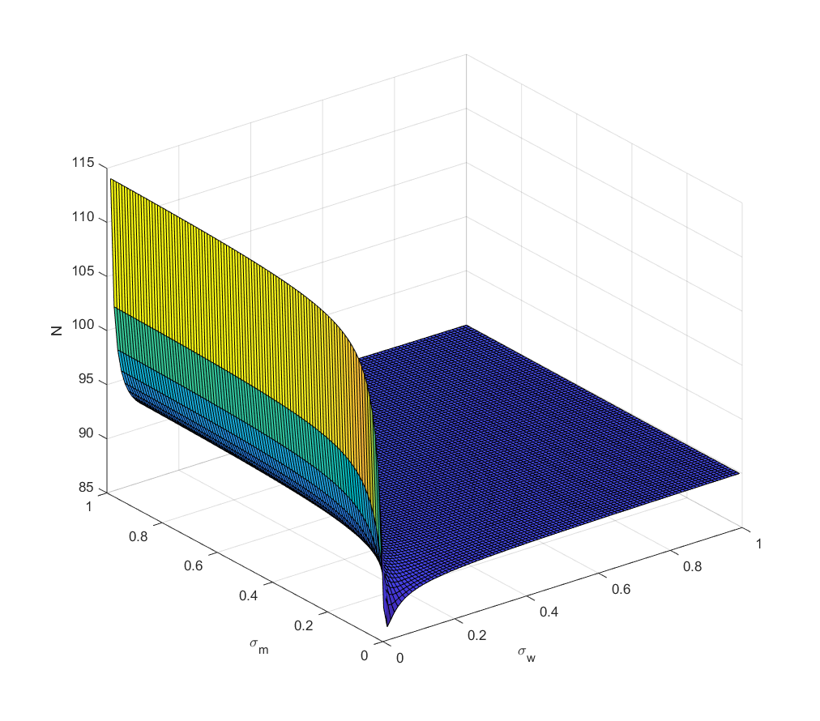
Отметим, что приведённый чертёж, вполне адекватен с точки зрения биологии. При уменьшении пространственной конкуренции, $σ_{w}$ средняя численность популяции сильно возрастает. При уменьшении радиуса распространения, $σ_{m}$ – численность популяции падает.

4.2. Графики второго момента при увеличении размеров области $A$
Важным фактом для обоснования корректности численного решения данного уравнения является незначительное изменение графиков второго момента при увеличении размеров области (пределов интегрирования) $A$. В статье [7] было наглядно показано, что в случае отсутствии решения, при изменении данного параметра, график тоже изменяется очень сильно.
Значения параметров:
$σ_{m}=0.01$, $σ_{w}=0.01$ , $b=100, d=10, d^{'}=1$, $A=[70,…,100]$ – изменяется от 70 до 100

Графики: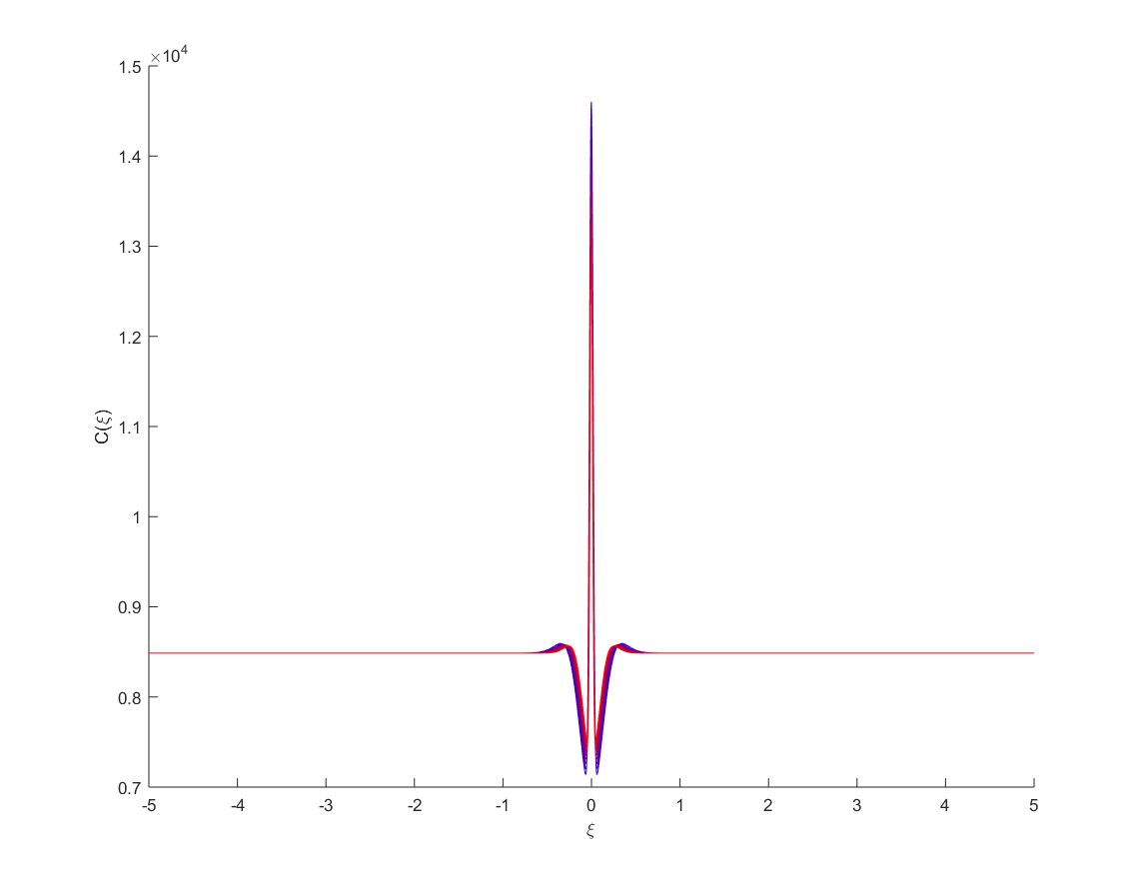

Видно, что решение выходит на асимптоту, и практически не изменяется при увеличении отрезка интегрирования.

4.3. Графики второго момента в случае $d=0$
Далее мы построим графики решения уравнения (3) при различных нулевых и ненулевых значениях параметра естественной смертности $d.$
Значения параметров:
$σ_{m}=[0.01,…,1]$ – изменяется от 0.01 до 1
$σ_{w}=[0.01,…,1]$ – изменяется от 0.01 до 1
$b=100$, $d=0, d^{'}=1, A=10.$
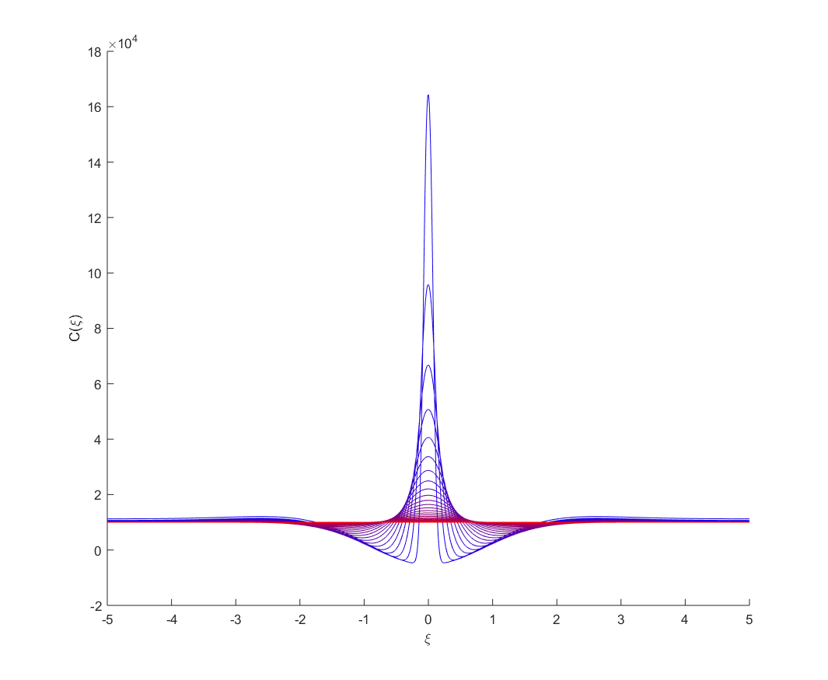

4.4. Графики второго момента в случае $d≠0$
Значения параметров:
$σ_{m}=[0.01,…,1]$ – изменяется от 0.01 до 1
$σ_{w}=[0.01,…,1]$ – изменяется от 0.01 до 1
$$b=100, d=10, d^{'}=1, A=10.$$
Графики:
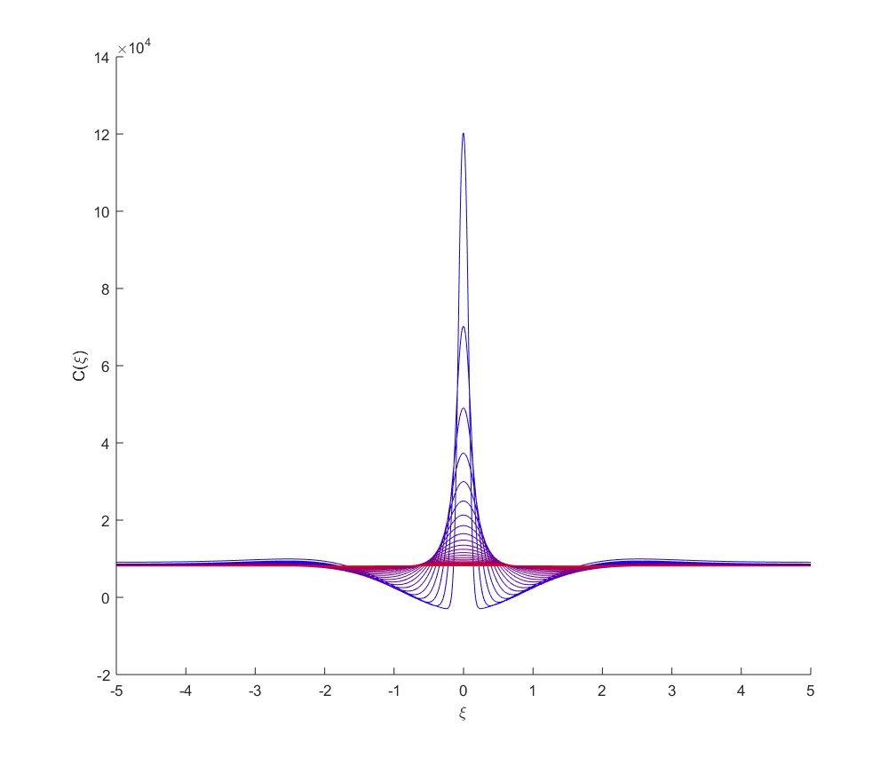
Мы видим, что графики, по своей форме, почти не изменились, но произошло существенное изменение по оси ординат – увеличение парного взаимодействия. Что, видимо, вполне ожидаемо, с биологической точки зрения.
В заключении мы приводим график второго момента с различными гауссовыми ядрами при значении параметра естественной смертности $d=61.$ Мы видим существенное изменение формы решений по сравнению с предыдущими результатами.
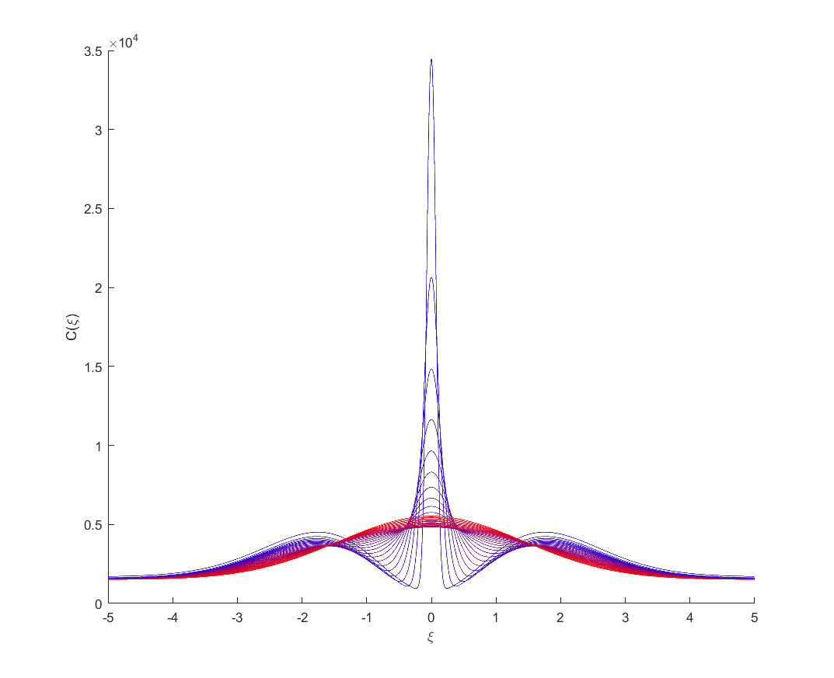

5. Заключение
Важнейшим результатом настоящей статьи было получение в чёткой математической форме нелинейного интегрального уравнения равновесия, к которому приводит замыкание третьей степени. Изучение такого замыкания ранее, как нам известно, пока не проводилось. Возможно, причиной этого является сложное нелинейное интегральное уравнение, которое появляется в этом случае. Само изучение этого уравнения было приведено в статье лишь численно. Исследование существования решения данного уравнения может быть проведено, используя принцип Лере-Шаудера, [16] и технику из статьи [17]. Важным вопросом также являются вопросы единственности и устойчивости решения. Важным также видится изучение многомерных случаев полученного интегрального уравнения. Такое изучение может быть проведено, используя технику преобразований Ханкеля из статьи [13] Безусловно, все эти вопросы лягут в основу дальнейших исследований по тематике рассматриваемого интегрального уравнения.
Авторы выражают признательность Ульфу Дикману за постановку задачи, и внимание к работе. Также мы благодарны нашим ученикам и коллегам Николаеву М.В. и Бодрову А.Г.
Работа выполнена в ходе проведения исследования (18-05-0011), ''Математические модели. Дифференциальные уравнения и большие массивы информации. Аналитические и вычислительные методы'' в рамках Программы ''Научный фонд НИУ ВШЭ'' в 2018 - 2019 гг. и в рамках государственной поддержки ведущих университетов Российской Федерации ''5-100''.

6. Список литературы
[1] U. Dieckmann, R. Law, J.A.J. Meltz. The Geometry of Ecological Interactions // IIASA, 2000
[2] Ulf Dieckmann, Richard Law. Relaxation Projections and the Method of Moments // pp. 412–455. Cambridge University Press, 2000
[3] Richard Law, Ulf Dieckmann. Moment Approximations of Individualbased Models // pp. 252–270. Cambridge University Press, 2000
[4] Richard Law, Ulf Dieckmann. A Dynamical System For Neighborhoods In Plant Communities // Ecology, 81(8), 2000, pp. 2137–2148
[5] M. Raghib, N. A. Hill, U. Dieckmann, J. Math. Biol. (2011) 62 : 605–653
[6] Bodrov A. G., Nikitin A. A. Qualitative and numerical analysis of an integral equation arising in a model of stationary communities // Doklady Mathematics. — 2014. — Vol. 89, no. 2. — P. 210–213.
[7] Никитин А. А., О замыкании пространственных моментов в биологической модели, и интегральных уравнениях, к которым оно приводит // International Journal of Open Information Technologies. — 2018. — Т. 6, № 10. — С. 1–8.
[8] Murrel D.J., Dieckmann U., Law R. On moment closures for population dynamics in continuous space // Journal of Theoretical Biology. – 2004. – Vol. 229. – 421-432
[9] Данченко В.И., Давыдов А.А., Никитин А.А. Об интегральном уравнении для стационарных распределений биологических сообществ // Проблемы динамического управления. – 2010. - №3. – 15-29. (in russian)
[10] A.A. Davydov, V.I. Danchenko, M.Yu. Zvyagin, 2009, published in Trudy Matematicheskogo Instituta imeni V.A. Steklova, 2009, Vol. 267, pp. 46–55.
[11] Bodrov A. G., Nikitin A. A. Examining the biological species steady-state density equation in spaces with different dimensions // Moscow University Computational Mathematics and Cybernetics. — 2015. — Vol. 39, no. 4. — P. 157–162.
[12] Kalistratova A. V., Nikitin A. A., Study of dieckmann’s equation with integral kernels having variable kurtosis coefficient // Doklady Mathematics. — 2016. — Vol. 94, no. 2. — P. 574–577.
[13] Nikitin A.A., Nikolaev M.V. Equilibrium Integral Equations with Kurtosian Kernels in Spaces of Various Dimensions // Moscow University Computational Mathematics and Cybernetics. — 2018. — Vol. 42, no. 3. — P. 105–113.
[14] Данченко В.И., Рубай Р.В. Об одном интегральном уравнении стационарного распределения биологических систем. // Современная математика. Фундаментальные направления. Том 36 (2010). 50-60. (in russian)
[15] Ф. Рисс, Б. Сёкефальви-Надь, Лекции по функциональному анализу, М.: Мир, 1979 – 592 с. (in russian)
[16] Красносельский М.А., Топологические методы в теории нелинейных интегральных уравнений. // М.: ГИТТЛ, 1956.
[17] Nikolaev M.V., Nikitin A.A., The Lere-Schauder principle applied to the study of a nonlinear integral equation, Differential equations, 2019, №9.
[18] Данченко В.И., Рубай Р.В. Об одном интегральном уравнении стационарного распределения биологических систем. // Современная математика. Фундаментальные направления. Том 36 (2010). 50-60. (in russian)

Аннотация: Настоящая статья посвящена нелинейному интегральному уравнению, возникающему в биологической модели Ульфа Дикмана и Ричарда Лоу. Делается краткий обзор модели зарубежных авторов Individual-based model, описывается смысл и необходимость введения пространственных моментов. Далее приведён вывод нелинейного уравнения (для состояния равновесия) из системы динамики пространственных моментов, после замыкания третьей степени. Как предполагалось ранее, в результате данного замыкания выводится интегральное уравнение с нелинейной свёрткой. Полученное уравнение преобразуется к виду, удобному для применения численного метода, основанного на итерационных рядах Неймана. Авторами был разработан устойчивый численный метод решения полученного интегрального уравнения. В завершении статьи приведено большое количество примеров использования построенного численного метода и численного моделирования: строится поверхность в пространстве параметров для интегральных ядер движения и конкуренции; приводится зависимость решения нелинейного интегрального уравнения в зависимости от области интегрирования (решение при данных манипуляциях выходит на асимптоту, и изменяется не существенно); численное изучение интегрального уравнения при параметре естественной смертности равном нулю. Интересным является результат существования нетривиального решения, исследуемого нелинейного интегрального уравнения при параметре естественной смертности, d > 0. Это существенно отличает выведенное интегральное уравнения от его линейного аналога, широко изученного в прежних работах.
Ключевые слова—Математическая биология, individual-based model, нелинейные интегральные уравнения, численные методы;

On the integral equation arising in the biological model after the power-3 closure.
Abstract This article is devoted to the nonlinear integral equation arising in the biological model of Ulf Dieckmann and Richard Low. A brief review of the model of foreign authors Individual-based model is made, the meaning and necessity of introducing spatial moments is described. The following is the derivation of the nonlinear equation (for the equilibrium state) from the system of dynamics of spatial moments, after the Power-3 closure. As it was supposed earlier, as a result of this closure the integral equation with nonlinear convolution is deduced. The resulting equation is transformed to a form convenient for the application of the numerical method based on the Neumann’s series. The authors developed a stable numerical method for solving the obtained integral equation. At the end of the article, a large number of examples of the use of the constructed numerical method and numerical modeling are given: a surface in the parameter space for the integral nuclei of motion and competition is constructed; the dependence of the solution of the nonlinear integral equation depending on the area of integration (the solution for these manipulations goes to the asymptote, and does not change significantly); numerical study of the integral equation for the parameter of natural mortality equal to zero. An interesting result is the existence of a nontrivial solution, the investigated nonlinear integral equation for the natural mortality parameter, d > 0. This essentially distinguishes the derived integral equation from its linear analogue, widely studied in previous works.
Keywords - Mathematical biology, individual-based model, nonlinear integral equations, numerical methods;

Гаджиев Серафим Рустамович родился в г. Москва 06.12.1994, в 2012 закончил АНО СОШ «Димитровская», в 2018 году закончил магистратуру ВМиК МГУ им. Ломоносова. С 2018 года обучается в аспирантуре ВмиК МГУ им. Ломоносова по направлению 01.06.01 Математика и механика.
Область научных интересов: математическое моделирование, нелинейные интегральные уравнения, математическая биология
https://orcid.org/0000-0003-2733-7028

Никитин Алексей Антонович родился в г. Москва 14.02.1983, В 2000 году закончил Лицей информационных технологий №1533, в 2005 году закончил факультет ВМиК МГУ им. М.В. Ломоносова, в 2008 году защитил диссертацию на соискание степени к.ф.-м.н. на тему «Граничное управление третьим краевым условием» под руководством В.А. Ильина. С 1 мая 2008 года работает на кафедре Общей математики факультета ВМиК МГУ в должности ассистента, и доцента с октября 2013 года.
Область научных интересов: математическое моделирование, нелинейные интегральные уравнения, математическая биология, вопросы модернизации и информатизации системы образования, использование визуальных образов в процессе образования.
https://orcid.org/0000-0002-1401-6682

